
Faculté des sciences
Centre de formation en technologies de l’information

Cours : | INF705 – Rédaction technique pour les TI
Trimestre : | Été 2013
Enseignant : | Johanne L’Heureux
Séance | S2

FICHE DE LECTURE - Exemples
Notez les questions auxquelles on peut répondre pour créer une fiche de lecture :

Qui? Quoi?
Source exacte (titre d’un cours, d’un livre, d’un article, nom d’un expert, référence bibliographique, etc.)
Mot vedette qui caractérise l’information recueillie afin de classer la fiche pour ensuite la retrouver rapidement
Comment?
Résumé personnel des principaux concepts présentés
Citation(s) (mettre le texte entre guillemets, reproduire fidèlement, etc.)
Concepts?
Mots clés afin de repérer rapidement les concepts abordés dans le texte
Limites?
Remarques ou commentaires personnels
Coordonnées de la fiche (dans un système d’identification des fiches)
Date de rédaction, numéro de la fiche, etc.

Note : Cette liste compte 6 éléments de conformité

Exemple 1
Cette fiche de lecture est un peu longue mais très complète; vous pouvez être plus brèves et plus brefs que cela. Elle a été créée pour un cours de politique, et est gracieusement offerte par Judith Trudeau (qui utilise beaucoup cette technique).
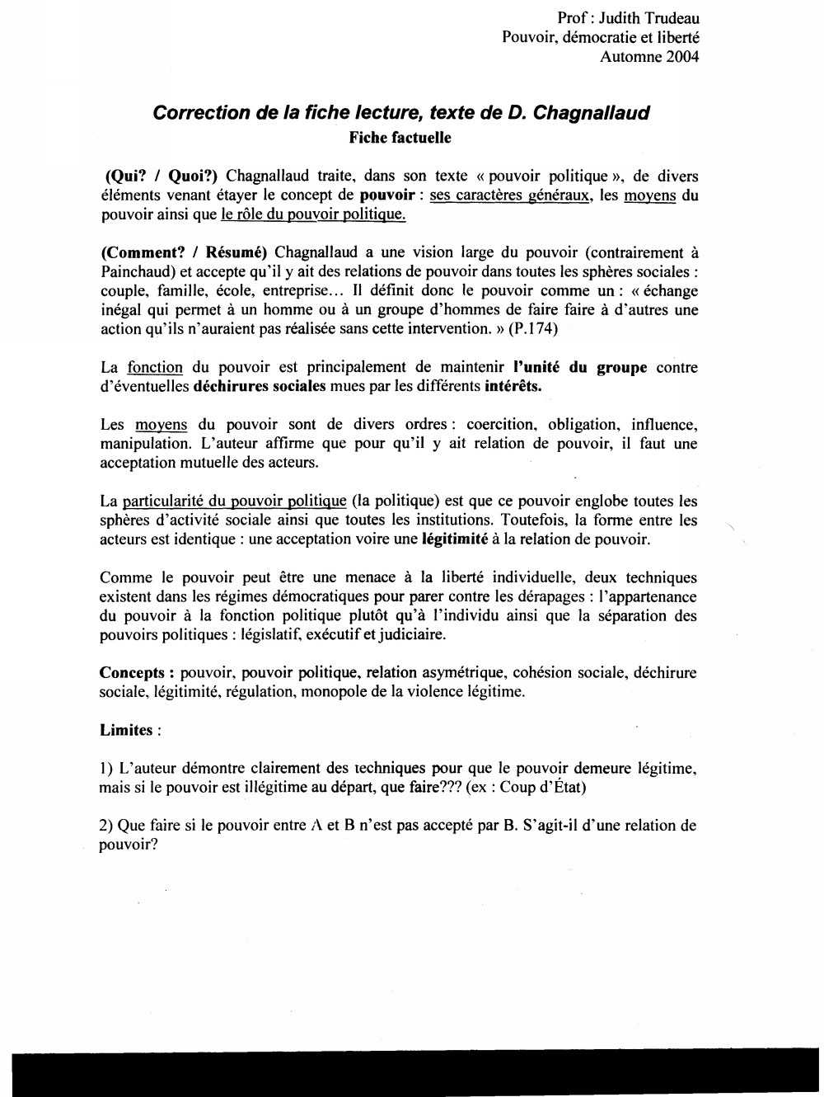
Fiche PO-2004-DC-0001

Exemple 2
Mots clés
Visioconférence, visiocommunication, usages, enseignement à distance
Identification de la Fiche de lecture
Référence : FL3visio
Auteur : Jean-Marc ROBINET Date de rédaction : 29/04/03
Présentation de l’auteur de la publication
L’auteur est doctorante depuis 1998 au GRESEC (Groupe de Recherche sur les Enjeux de la Communication), à l’Université Stendhal, Grenoble 3 (UFR Sciences de l’Information et de la Communication). Ses recherches s’inscrivent dans l’axe de recherche « l’Industrialisation de l’Information et de la Culture » et concernent les enjeux des TIC dans l’enseignement. Elle a réalisé pour le compte du ministère de la Recherche et de la Technologie un rapport sur les usages de la visioconférence dans l’enseignement supérieur (septembre 2000).
Mail : roxana_ologeanu@yahoo.fr
Structure ou Plan de la publication
I. Aperçus sur les développements récents de la visioconférence : de la prééminence de l’offre
à l’émergence des usages
1. Première étape : prééminence de l’offre, tâtonnement des usages
2. Seconde étape : émergence des usages et diversification des matériels
II. De l’expérimentation aux usages
1. Visioconférence et enseignement à distance
2. Visioconférence et enseignement en face à face
3. Visiocommunication versus visioconférence ?
4. Visioconférence à l’université : questions en suspens
III. Conclusion
IV. Références bibliographiques
Résumé
Au delà des discours enthousiastes récurrents sur les technologies éducatives, l’expérimentation de la visioconférence dans les établissements d’enseignement supérieur évolue-t-elle vers la banalisation des usages ?
Dans une première étape, allant de 1992 à 1998 environ, l’offre commerciale et technique précédait largement la demande et les quelques universités pionnières se sont retrouvées instrumentalisées par les fournisseurs en quête de « vitrines » et finalement otages de systèmes propriétaires ne correspondant pas à leurs besoins et difficilement maintenables. Le logique des industriels ne rejoignant pas celle des utilisateurs, l’utilisation des dispositifs de visioconférence fut finalement relativement faible.
Actuellement, l’offre de matériels est plus diversifiée (RNIS, Internet) et les usages ne sont plus autant prescrits en amont. Les coûts ont beaucoup diminué, notamment avec la visioconférence sur PC et réseau IP (type Netmeeting), favorisant l’équipement rapide et souvent directement au niveau des UFR. De plus, les plates-formes de FOAD comme WebCT et Learning Space intègrent désormais la fonctionnalité de visioconférence dans leurs nouvelles versions.

Référence : FL3visio 30/08/2003 Page 1 / 2

DEA Communication Homme –machine & Ingénierie Educative 2002/2003 Stage SNCF « visioconférence et formation professionnelle »
Au niveau des usages réels, on constate que les logiciels de visioconférence sur IP apportent une réelle plus-value à l’enseignement à distance en permettant un tutorat de qualité. Par contre, lorsque le but est de se rapprocher du modèle de l’enseignement en présentiel (simultané), les dispositifs techniques utilisés sont plutôt la visioconférence sur RNIS pour les cours, et la visioconférence sur PC (avec rétroprojection sur grand écran) pour le tutorat et les télé-réunions.
La visioconférence semble finalement constituer un modèle hybride entre enseignement en face à face et enseignement à distance. La médiation technique introduite par la visioconférence pourrait même évoluer vers d’autres modèles d’industrialisation proches de celui proposé par l’enseignement à distance sur Internet. Par exemple, certaines expérimentations (Université Paris 7) visent à enregistrer des cours par visioconférence et à les diffuser en direct (avec interactivité par chat) et en différé sur Internet.
Deux modèles pédagogiques sont renvoyés dos à dos :
- la visioconférence « transmissive »

- la visiocommunication « constructiviste » favorisant le travail de groupe, caractérisée par une forte interactivité exploitant au maximum le dispositif de communication bidirectionnelle

Cependant, les glissements sémantiques entre pédagogies actives et services éducatifs restructurés autour d’un usager actif sont constants, au point qu’il est parfois difficile de distinguer l’usager du service éducatif, l’apprenant et l’usager-utilisateur des produits multimédia.
On peut prévoir que, dans un proche avenir, la visioconférence s’inscrira de plus en plus dans un dispositif de campus virtuel et que les dispositifs de visioconférence sur RNIS seront de moins utilisés au profit de la visioconférence sur PC (et réseau Internet) et des plates-formes d’enseignement à distance.
Analyse et commentaires
Cet article a le mérite de porter un regard critique sur les expérimentations des débuts de la visioconférence et de s’intéresser aux usages réels qu’en font les utilisateurs. Il est fait à ce titre une distinction originale entre la visioconférence au service de l’enseignement à distance et celle s’inscrivant dans un enseignement présentiel, cette distinction ayant cependant tendance à s’estomper avec l’utilisation du réseau Internet et le développement des campus virtuels. Les usages sont finalement très variables et peuvent aller de la transmission de cours au travail collaboratif en passant par le tutorat individualisé ou collectif. De plus en plus, la visioconférence devrait s’intégrer dans des dispositifs plus larges, telles que les plates-formes type WebCT.
À retenir
Les usages sont définis par LACROIX et alii (1992) comme « des modes d’utilisation se manifestant avec suffisamment de récurrence, sous la forme d’habitudes relativement intégrées dans la quotidienneté, pour être capable de se reproduire et éventuellement de résister en tant que pratiques spécifiques ou de s’imposer aux pratiques préexistantes ».

Référence : FL3visio 30/08/2003 Page 2 / 2

Source : http://users.belgacom.net/bn580601/telechargements/ficheslectures/FL3visio.pdf

